TP 5 Traitement et production de signaux

AMPLIFICATEUR LINEAIRE INTEGRE
EN REGIME SATURE

Objectifs : - réaliser un montage électronique comportant un amplificateur linéaire intégré.
- étudier le comportement de l’amplificateur en régime saturé
- approfondir la connaissance de l’oscilloscope (visualisation en mode XY)

Vous ferez vérifier les montages réalisés par le professeur avant de mettre les différents appareils sous tension.

I. Rappels et consignes pour les branchements
Comme tout circuit intégré, un amplificateur opérationnel ne peut fonctionner que s'il est "alimenté". Dans ce TP, l’amplificateur sera alimenté à l’aide d’une alimentation symétrique + 15 V / - 15V.

Il faut toujours alimenter l’amplificateur opérationnel avant d’appliquer les tensions d’entrées. La tension d’alimentation doit toujours être appliquée avant les tensions d’entrée et être coupée après celles-ci, afin de ne pas endommager l’amplificateur.

Les tensions d’entrée doivent toujours être inférieures (en valeur absolue) aux tensions d’alimentation. Ainsi, il faut impérativement avoir │V⁺│< V_{cc} │V⁻│< V_{cc} et │V⁺ - V⁻│< V_{cc}

Toutes les masses seront reliées entre elles et connectées au point milieu de l’alimentation.
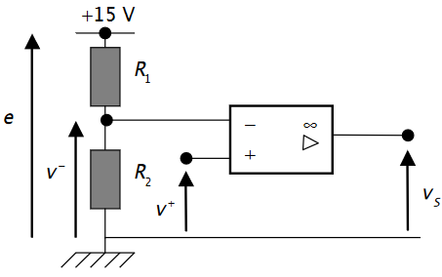
II. ALI en régime saturé
II.1 Comparateur simple
Réaliser le montage ci-contre :
Pour v⁺, choisir une tension continue de valeur 5 V.
1. Exprimer v⁻ en fonction de e, R₁ et R₂.
2. Prendre R₁ = 9 kΩ. Entre quelles valeurs doit-être comprise R₂ pour que v⁻ varie de 1,5 V à (environ) 8V ?
3. Faire croître v⁻ de 1,5 V à 8V. Puis faire diminuer v⁻ de 8V jusqu’à 1,5 V. Noter les résultats obtenus pour Vs.
4. Ce montage est également qualifié de comparateur à un seuil. Justifier.

II.2 Application au clignotant
Démarche investigation : proposez un montage permettant de réaliser un clignotant. Vous représenterez le montage réalisé et indiquerez les valeurs des différents paramètres choisis.

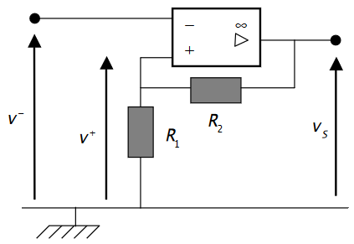
II.3 Comparateur à hystérésis
Réaliser le montage ci-contre avec R₁ = R₂ = 1 kΩ.
1. Quelles sont les valeurs possibles pour v⁺ ?
2. Pour v⁻, choisir une tension triangulaire d’amplitude environ 10 V et de fréquence f = 200 Hz (environ). Représenter les variations de v⁻ et v_{s}. Commenter.
3. Visualiser v_{s} = f(v⁻) à l’aide de l’oscilloscope (pour cela, choisir le mode XY). Reporter la courbe obtenue sur votre compte-rendu. Commenter.

